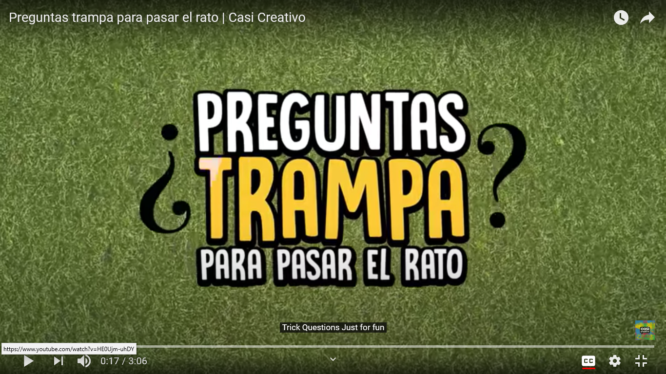
- Repasa los Interrogativos (Review Interrogatives - list and worksheet attached)

- Comienza el video: Preguntas Trampa para pasar el rato (Find the video: Trick Questions…) https://www.youtube.com/watch?v=IQyG9wAqCUM

- Oprime PAUSA después de cada pregunta (Press PAUSE after each question)

  - Repite la pregunta en español en voz alta (Repeat the question out loud in Spanish)
  - Adivina la respuesta (Guess the answer)
  - Continúa a la respuesta y próxima pregunta (continue to the response and next question)
  - Repite los pasos con las 10 preguntas (Repeat the steps with the 10 questions)
  - Cuenta tus respuestas correctas (Count your correct responses)

- Imprime y llena la tabla (Print and Fill the table – Interrogatives WS)

* Escuela Intermedia Solamente – Llena y entrega la Tabla en la página 2 – Preguntas Trampa Palabras Claves en español (Middle School students only – Fill and Turn in page 2 - Preguntas Trampa Key Words table in SPANISH)

- Envía tus tres preguntas favoritas a la profesora
(Send your correct count you’re your three favorite trick questions to the professor)

Questions: Contact Sra. Ortiz Em: dortizjohnson@olmc-shool.com Ph: (757) 598-1756
PREGUNTAS TRAMPA ~ KEY WORDS MIDDLE SCHOOL only*

PREGUNTA | INTERROGATIVO | NOMBRE | VERBO | RESPUESTA
Ejemplo | Cuántas | Manzanas | Comiste | diez
Trampa #1 | Cuántos | Meses | tienen | Todos
Trampa #2
Trampa #3
Trampa #4
Trampa #5
Trampa #6
Trampa #7
Trampa #8
Trampa #9
Trampa #10

*REMINDERS ANSWER IN SPANISH!
1. Nombre – can be proper or common nouns or pronouns; people or things
2. Verbo – specific action word or state of being (ex. have, is, run – tiene, es, corre)
3. Respuesta – limit to one or two words that would answer the trick

